อ่านได้คล่อง...ต้องรู้วิธี
เรื่องที่ ๕ การอ่านข้อมูลจากแผนผัง แผนที่ แผนภูมิ และกราฟ
แผนการจัดการเรียนรู้ที่ ๑ การอ่านข้อมูลจากแผนผังและแผนที่

ชั้นประถมศึกษาปีที่ ๖ เวลา ๑ ชั่วโมง
หน่วยการเรียนรู้ที่ ๑๓
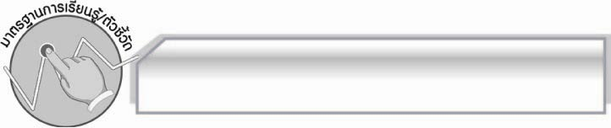
มาตรฐานการเรียนรู้/ตัวชี้วัด

มาตรฐานการเรียนรู้
มาตรฐาน ท ๑.๑ ใช้กระบวนการอ่านสร้างความรู้และความคิดเพื่อนำไปใช้ตัดสินใจ แก้ปัญหาในการดำเนินชีวิต และมีนิสัยรักการอ่าน
ตัวชี้วัด
ท ๑.๑ ป.๖/๗ อธิบายความหมายของข้อมูลจากการอ่านแผนผัง แผนที่ แผนภูมิ และกราฟ
ท ๑.๑ ป.๖/๙ มีมารยาทในการอ่าน

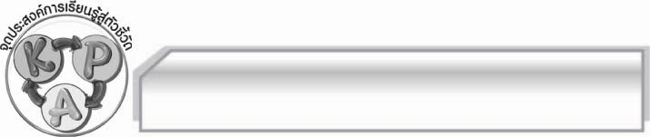
จุดประสงค์การเรียนรู้สู่ตัวชี้วัด

๑. อธิบายเกี่ยวกับแผนผังและแผนที่ได้ (K)
๒. อ่านข้อมูลจากแผนผังและแผนที่ได้ (P)
๓. เห็นประโยชน์ของการอ่านข้อมูลจากแผนผังและแผนที่ (A)

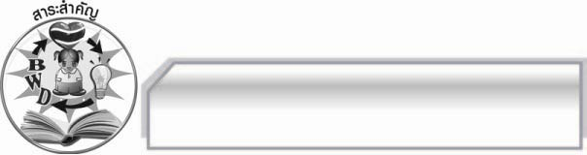
สาระสำคัญ

การอ่านข้อมูลจากแผนผังและแผนที่ ทำให้ผู้อ่านรู้รายละเอียดเกี่ยวกับบริเวณที่แผนผังและ
แผนที่ได้บันทึกเอาไว้ ทำให้สามารถนำมาใช้ประโยชน์ได้ง่าย

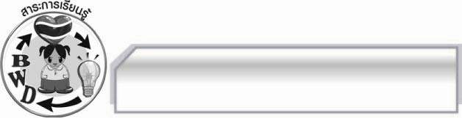
สาระการเรียนรู้

การอ่านข้อมูลจากแผนผังและแผนที่

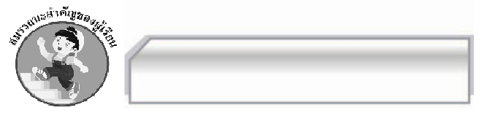

สมรรถนะสำคัญของผู้เรียน

- ความสามารถในการสื่อสาร
- ทักษะการอ่าน
- ทักษะการเขียน
- ทักษะการฟัง การดู และการพูด
- ความสามารถในการคิด
- การให้เหตุผล
- การปฏิบัติ/การสาธิต
- การสรุปความรู้
- ความสามารถในการแก้ปัญหา
- ความสามารถในการใช้ทักษะชีวิต

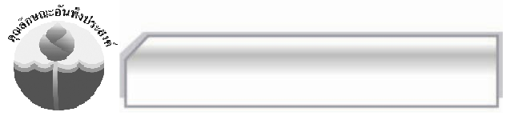

คุณลักษณะอันพึงประสงค์

ใฝ่เรียนรู้
ตัวชี้วัดที่ ๔.๑ ตั้งใจ เพียรพยายามในการเรียนและเข้าร่วมกิจกรรมการเรียนรู้
รักความเป็นไทย

ตัวชี้วัดที่ ๗.๒ เห็นคุณค่าและใช้ภาษาไทยในการสื่อสารได้อย่างถูกต้องและเหมาะสม

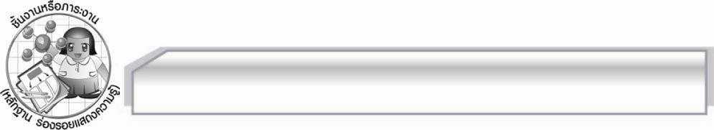
ชิ้นงานหรือภาระงาน (หลักฐาน ร่องรอยแสดงความรู้)

๑. ใบงาน เรื่อง การอ่านข้อมูลจากแผนผัง
๒. ใบงาน เรื่อง การอ่านข้อมูลจากแผนที่

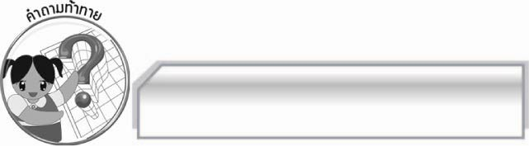
คำถามท้าทาย

การอ่านข้อมูลจากแผนผังและแผนที่ได้ถูกต้องแม่นยำก่อให้เกิดผลดีต่อตนเองอย่างไร


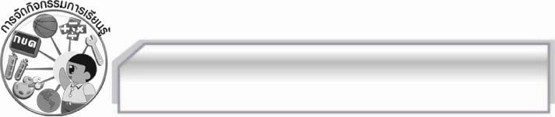
การจัดกิจกรรมการเรียนรู้

๑. ครูนำแผนผังโรงเรียนและแผนที่ประเทศไทยมาให้นักเรียนดูแล้วใช้คำถามเพื่อให้นักเรียนร่วมกันแสดงความคิดเห็น ดังนี้
 สิ่งที่ครูนำมาให้นักเรียนดูคืออะไร (ตัวอย่างคำตอบ แผนผังโรงเรียนและแผนที่ประเทศไทย)
 แผนผังโรงเรียนแสดงเกี่ยวกับบริเวณใด (ตัวอย่างคำตอบ บริเวณโรงเรียนทั้งหมด)
 แผนที่ประเทศไทยแสดงถึงอะไรบ้าง (ตัวอย่างคำตอบ บอกอาณาเขตของจังหวัดต่าง ๆ แม่น้ำ เมืองหลวง)
๒. ครูอธิบายเกี่ยวกับการอ่านข้อมูลจากแผนผังและแผนที่ พร้อมทั้งยกตัวอย่างให้นักเรียนฟังจนทุกคนเข้าใจตรงกัน
๓. ให้นักเรียนร่วมกันแสดงความคิดเห็นเกี่ยวกับแผนที่ประเทศไทย โดยครูใช้คำถาม ดังนี้
 แผนที่นี้แสดงเกี่ยวกับอะไร (ตัวอย่างคำตอบ ภูเขา แม่น้ำ เมืองหลวง)
 ประเทศพม่าอยู่ทางทิศใดของประเทศไทย (ตัวอย่างคำตอบ ทิศเหนือและทิศตะวันตก)
 ภูเขาอะไรที่กั้นพรมแดนระหว่างประเทศไทยกับประเทศมาเลเซีย (ตัวอย่างคำตอบ ภูเขา
สันกาลาคีรี)
 บอกชื่อเกาะของภาคตะวันออก ๒ เกาะ (ตัวอย่างคำตอบ เกาะกูด เกาะช้าง)
 แม่น้ำอะไรที่กั้นพรมแดนระหว่างประเทศไทยกับลาว (ตัวอย่างคำตอบ แม่น้ำโขง)
๔. ให้นักเรียนแบ่งกลุ่มเป็น ๒ กลุ่ม ผลัดกันตั้งคำถามและตอบคำถามเกี่ยวกับแผนที่ประเทศไทยในเวลาที่กำหนด กลุ่มใดตอบถูกจะได้คะแนน หากตอบผิดคะแนนจะเป็นของฝ่ายตั้งคำถาม กลุ่มใดได้คะแนนมากที่สุดเป็นฝ่ายชนะ
๕. ให้นักเรียนทำใบงานที่ ๑๙ เรื่อง การอ่านข้อมูลจากแผนผัง และใบงานที่ ๒๐ เรื่อง การอ่านข้อมูลจากแผนที่ แล้วร่วมกันตรวจสอบความถูกต้อง
๖. ให้นักเรียนแบ่งกลุ่ม กลุ่มละ ๓-๕ คน ค้นคว้าแผนที่ของประเทศที่สนใจ ๑ ประเทศที่อยู่ในประชาคมอาเชียน หรือประเทศอื่น ๆ ในโลกก็ได้นำมาฝึกอ่านข้อมูลจากแผนที่เหล่านั้น แล้วแลกเปลี่ยนกันศึกษา
๗. ให้นักเรียนและครูร่วมกันสรุปความรู้ดังนี้ แผนที่ทำให้ผู้อ่านรู้รายละเอียดเกี่ยวกับบริเวณที่แผนผังและแผนที่บันทึกเอาไว้ ทำให้สามารถนำมาใช้ประโยชน์ได้ง่าย
๘. ให้นักเรียนร่วมกันแสดงความคิดเห็น โดยครูใช้คำถามท้าทาย ดังนี้
๏ การอ่านข้อมูลจากแผนผังและแผนที่ได้อย่างถูกต้องแม่นยำก่อให้เกิดผลดีต่อตนเองอย่างไร

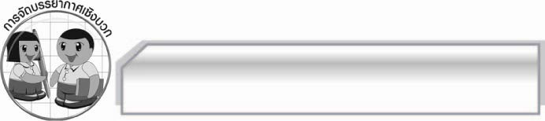
การจัดบรรยากาศเชิงบวก

ให้นักเรียนแสดงความคิดเห็นเกี่ยวกับการอ่านข้อมูลจากแผนผังและแผนที่อย่างอิสระ ครูกล่าวชมเชยนักเรียนที่มีส่วนร่วมในการทำกิจกรรม

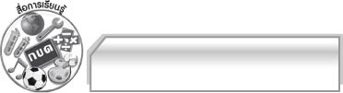
สื่อการเรียนรู้

๑. แผนผังโรงเรียน
๒. แผนที่ประเทศไทย
๓. กระดาษ A๔
๔. ใบงาน

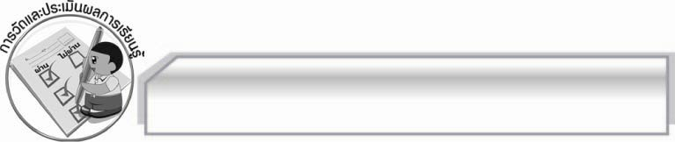
การวัดและประเมินผลการเรียนรู้

๑. วิธีการวัดและประเมินผล
๑.๑ สังเกตพฤติกรรมของนักเรียนในการเข้าร่วมกิจกรรม
๑.๒ สังเกตพฤติกรรมของนักเรียนในการเข้าร่วมกิจกรรมกลุ่ม
๑.๓ ตรวจใบงานที่ ๑๙ และ ๒๐
๒. เครื่องมือ
๒.๑ แบบสังเกตพฤติกรรมการเข้าร่วมกิจกรรม
๒.๒ แบบสังเกตพฤติกรรมการเข้าร่วมกิจกรรมกลุ่ม
๓. เกณฑ์การประเมิน
๓.๑ การประเมินพฤติกรรมการเข้าร่วมกิจกรรม
ผ่านตั้งแต่ ๒ รายการ ถือว่า ผ่าน
ผ่าน ๑ รายการ ถือว่า ไม่ผ่าน
๓.๒ การประเมินพฤติกรรมการเข้าร่วมกิจกรรมกลุ่ม
คะแนน ๙ - ๑๐ ระดับ ดีมาก
คะแนน ๗ - ๘ ระดับ ดี
คะแนน ๕ - ๖ ระดับ พอใช้
คะแนน ๐ - ๔ ระดับ ควรปรับปรุง

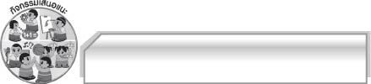
กิจกรรมเสนอแนะ

ให้นักเรียนแบ่งกลุ่ม กลุ่มละ ๕ คน แล้วให้แต่ละกลุ่มเขียนแผนผังของห้องเรียนตนเองลงในกระดาษ A๔ พร้อมทั้งเขียนอธิบายว่าสิ่งใดอยู่ทิศใดอย่างละเอียด แล้วออกมานำเสนอผลงานของตนเองให้ครูและเพื่อนกลุ่มอื่น ๆ ดูและฟัง พร้อมทั้งตรวจสอบความถูกต้อง หากพบข้อผิดพลาดให้ร่วมกันแสดงความคิดเห็นแนวทางแก้ไข ถ้าทำได้ดีให้ร่วมกันกล่าวคำชมเชยทีละกลุ่มจนครบทุกกลุ่ม

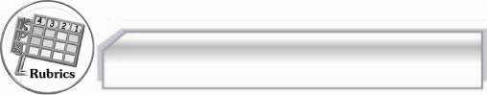
การประเมินผลตามสภาพจริง (Rubrics)

การประเมินใบงานนี้ให้ผู้สอนพิจารณาจากเกณฑ์การประเมินผลตามสภาพจริง (Rubrics)
เรื่อง การอ่านข้อมูลจากแผนผังและแผนที่
ระดับคะแนน  เกณฑ์การประเมิน | ๔ | ๓ | ๒ | ๑
การอ่านข้อมูลจากแผนผังและแผนที่ | อ่านข้อมูลจากแผนผังและแผนที่ได้รวดเร็วถูกต้อง และให้คำแนะนำผู้อื่นได้ | อ่านข้อมูลจากแผนผังและแผนที่ได้รวดเร็วถูกต้อง แต่ไม่สามารถ  ให้คำแนะนำ  ผู้อื่นได้ | อ่านข้อมูลจากแผนผังและแผนที่ได้แต่ต้องใช้เวลามีครูหรือผู้อื่นให้คำแนะนำบ้าง | อ่านข้อมูลจากแผนผังและ  แผนที่ได้โดยมีครูหรือผู้อื่นให้คำแนะนำเท่านั้น

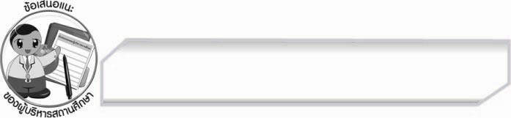
ข้อเสนอแนะของผู้บริหารสถานศึกษา
______________________________________________________________________________
______________________________________________________________________________
______________________________________________________________________________
______________________________________________________________________________
______________________________________________________________________________
______________________________________________________________________________
______________________________________________________________________________
______________________________________________________________________________
______________________________________________________________________________
______________________________________________________________________________
______________________________________________________________________________
______________________________________________________________________________
______________________________________________________________________________
______________________________________________________________________________
______________________________________________________________________________
______________________________________________________________________________
______________________________________________________________________________
______________________________________________________________________________
______________________________________________________________________________
______________________________________________________________________________
______________________________________________________________________________
______________________________________________________________________________
______________________________________________________________________________
______________________________________________________________________________

ลงชื่อ_________________________ (ผู้บริหารสถานศึกษา)
(_________________________)
________/________/_______


บันทึกหลังการสอน

ผลการจัดการเรียนการสอน

______________________________________________________________________________
______________________________________________________________________________
______________________________________________________________________________
______________________________________________________________________________
______________________________________________________________________________
______________________________________________________________________________

ปัญหา / อุปสรรค

______________________________________________________________________________
______________________________________________________________________________
______________________________________________________________________________
______________________________________________________________________________
______________________________________________________________________________
______________________________________________________________________________

แนวทางแก้ไข

______________________________________________________________________________
______________________________________________________________________________
______________________________________________________________________________
______________________________________________________________________________
______________________________________________________________________________
______________________________________________________________________________

ลงชื่อ_________________________ (ผู้บันทึก)
(_________________________)
________/________/_______

